ب



تايتان: مختبر المجموعة الشمسية

‏2015 2016

Chemists never die… they just stop active..<3

‏2015 2016

حلقة بحثً مُقدَّمة: في مادة الكيمياء.

إشراف المُدرِّس بسَّام أبو كَف.

تقدِمة الطَّالِبة: شيم حسن.

الصَّف: الحادي عشر الثَّانوي.

* إنَّ كميَّة المواد العضويّة الموجودة على سطح "تايتان" تابع كوكَب زُحَل.. تفوق احتياطي الكُرة الأرضيَّة مِن النَّفط..!!

Chemists never die… they just stop active..<3

* المُقدِّمة:

قمر "تايتان" الضبابي يحمل أدلَّة تقودنا إلى أصول الحياة.

بعيداً عن جميع النَّظريَّات الباحثة في أصول الحياة.. والأحداث الَّتي حصلَت كي توجَد الأحياء..

إنَّ الأمر الَّذي يتَّفق عليه جميع العُلماء.. أنَّ هناك تغيُّراً قد حصل في كيمياء كوكبِنا.. ما جعل مِن الحياة أمراً مُمكِناً.

ولِحُسنِ حظِّ الباحثين، رُبما يوجَد في نِظامِنا الشَّمسي مُختَبَرٌ قَد يُساعِدُنا على فهم أوضاع الأرض قبل ظهور الحياة عليها، وموقِعُ هذا المُختَبَر: هو "تايتان" أكبر أقمار كوكب زُحَل.

لطالما أذهَل "تايتان" الباحثين على مدار عقود، وخاصَّةً بعد أن حلَّقت "فوياجر 1" و "فوياجر 2" _المركبات الفضائيَّة التابعة لـ ناسا_ حول زُحَل القرن الماضي، وكشفت هذه البعثات عن قمرٍ راكِدٍ ومُحاطٍ بالضباب، وهذه تجرُبَةٌ مُختلفة عن تلك المُستخدمة لمُشاهدةِ قمر كوكب الأرض الَّذي يتميَّز بسطحٍ خالٍ مِن الهواء.. ومليءٍ بالفوهات.

ويتعلَّقُ واحِدٌ مِن أكبر التساؤلات الَّتي تشغُل الأذهان: عَن طريقة تكوُّن ذلك الضباب؟؟!

وتُحاوِلُ دِراسةٌ جديدةٌ إعادة إنتاج المواد العضويَّة الموجودة في الغلاف الجوي، وتُسمَّى "الثولينات" وهي أهباءٌ جويَّةٌ عضويَّة تُنتَج عِندما يطبخ الإشعاع الغِلافَ الجوي الغنيُّ بالنيتروجين والميثان، لأنَّهُ وفي أغلَب الحالات تُعتَبَرُ المواد العضويَّة طلائِع الحياة.

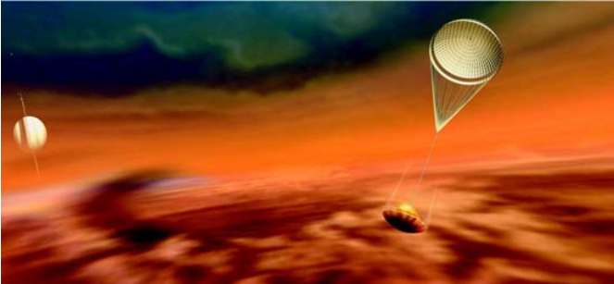

* الباب الأوَّل: "تايتان" عالَمٌ يُضارِعُ الأرض في الطقس والكيمياء المُعقَّدة:
* الفصل الأوَّل: "تايتان" التَّابِع المُغطَّى بالهيدروكربونات السَّائِلة:

تُشيرُ دراسةٌ جديدةٌ أُجريَت بواسطة البيانات الَّتي تمَّ الحصول عليها مِن بعثة كاسيني Cassini، وهي البعثة المُشتَركة بين ناسا ووكالة الفضاء الأوروبيَّة، إلى أنَّ سطح هذا التَّابِع يذوب جِراء تفاعُلاتٍ مُشابِهةٍ إلى تلك الَّتي تؤدّي إلى تشكُّل الفوَّهات الطبيعيَّة على الأرض.

يُعتبَر "تايتان" الجُرم الوحيد في المجموعة الشمسيَّة _طبعاً بالإضافة إلى الأرض_ الَّذي توجد فيه بحارٌ وبُحيراتٌ، والَّتي تمَّ رَصدُها بواسِطة المَركبة كاسيني، ولكن وبِوجود درجات الحرارة المُتدنيَّة على السَّطح _والَّتي تبلغ تقريباً 180 درجة مئويَّة تحت الصّفر (292 درجة فهرنهايت تحت الصّفر)_ فإنَّ الميثان والإيثان السَّائِلين _وليس الماء_ هُما اللّذان يُسيطِران على المُسطَّحات المائيّة على "تايتان"، فمُركبات الهيدروكربونات على "تايتان" هي بمثابة الماء على الأرض، حيثُ لاحظَت المَركبة كاسيني وجود هذه المُنخفضات المليئة بالميثان والإيثان بالقُرب مِن قُطبي التَّابِع.([1]) ([2])

حيثُ بيَّنت السَّفينة الفضائيّة أنَّ ديناميكيَّة الغلاف الجوّي لـ"تايتان" قريبة جدّاً من ديناميكيَّة الغلاف الجوّي للأرض، فالنيتروجين يَغلُب في كِلا الغلافين الجويَّين، لكنَّ الميثان يؤدّي على سطح تايتان الدَّور الرَّصدي الَّذي يؤديه الماء على سطح الأرض، ثُمَّ إنَّ الميثان يقَعُ في قلب التَّفاعُلات الكيميائيَّة العضويّة، الَّتي تبدأ في الغلاف الجوي العلوي لـتايتان بتحطيم جُزيئاتِه molecules بفعل الإشعاع فوق البنفسجي الصَّادِر عَن الشَّمس.

ويَعتَقد العُلماء أنَّ هَذه الدَّورة الجويَّة قد تضمَّن انهمار هيدروكربونات سائِلة يُمكِنُها التجمُّع في بُحيراتٍ أو مُحيطاتٍ على سطح القمر، هذا وإنَّ درجة حرارة سطحِه نحو 179 درجة سيلزيَّة (مئويّة)، أخفّض جدَّاً من أن يَتكوَّن عليه الماء السَّائِل ، لكنَّ الظُّروف مُلائِمةٌ تماماً لتكوُّن بركٍ مِن الهيدروكربونات السَّائلة، ومِن المُحتَمَل ألَّا تكون الحياة كما نَعرِفُها، نشأَت على تايتان ، لكنَّ إجراء تحليلٍ للدورات الكيميائيَّة العضويَّة على هذا القمر قد يُوفّر مفاتيح لحلّ الألغاز المُتعلّقة بكيفيَّة نشوء الحياة في التَّاريخ المُبكّر للأرض.

* الفصل الثاني: ماهي الثُّولينات:

تُساعد دراسة ثولينات تايتان العُلماء على إدراك الخصائص الأساسيّة للمواد العضويّة المتواجِدة في تايتان؛ وتُؤخذ عدّة أمورٍ بعين الاعتبار منها كيفية هيكلة تلك المواد وإمكانيّة إذابة الهباء الجويّ ليُصبِح سائِلاً على سطح تايتان أو في غلافِه الجوي ومدى استقرار المواد العضويّة بها.

وقد اعتقدوا أنَّ الثُّولينات الموجودة في تايتان تحتوي على سلائِف كيميائيّة للحياة، وأنَّ دراسة هذه الجُزيئات تُساعد العلماء على استيعاب أفضل لاحتماليّة تشكُّل سلائِف الحياة في تايتان. في حال تشكُّلها، تُوفِّر دراسة الإذابة المُساعدة مِن أجل معرفة أين يجب علينا النَّظر فوق تايتان مِن أجل اكتشاف تلك المواد؛ وتُشير دراسة الاستقرار إلى طُرق الكشف الأكثر مُلائمة.

حيثُ تمَّ إنتاج الثُّولينات عن طريق مزج غاز الميثان (5%) والنيتروجين (95%) في حجرة تفاعل عند درجة حرارة الغُرفة وعُرِّض الخليط للتفريغ الكهرُبائي لمُدَّة 72h ، مما أدَّى إلى تكوُّن مادةٍ طينيّة _الثُّولين_ على جدران الإناء، وتميَّزت المواد الناتجة بمظهر بصري يُشبِه ما لاحظَهُ مسبار "كاسيني" في الغلاف الجوّي لتايتان.

ثُمَّ قام الباحثون بإجراء تحقيق عن مدى ذوبان الثُّولينات في مُذيب.. وقد تمَّ استخدام بضعة مُذيبات، بما في ذلك المُذيبات القُطبيَّة "الميثانول والمياه وثنائي ميثيل السلفوكسيد الأسيتونتريل" والمُذيبات غير القُطبيَّة "البنتان والبنزن والهكسان الحلقي". حيثُ في مُعظم الأحيان تحتوي المُذيبات القُطبيّة على شحنات كهرُبائيّة مُختلفة بين الذرَّات "الأوكسجين المشحون بشحنة موجبة، والهيدروجين المشحون بشحنة سالبة في الماء"؛ في حين المُذيبات غير القُطبيّة لها شحنات كهرُبائيّة مُماثلة بين الذرَّات. في نفس الاتجاه، وجد الباحثون أنَّ الثولينات تنحلُّ بشكلٍ أفضل في المُذيبات القُطبيَّة مما يُشير أنَّ النَّادر من المادَّة مُمكن أن يذوب في البُحيرات أو المُحيطات على تايتان، والتي تتكوَّن مِن الإيثان/الميثان غير القطبيين.

وبالتالي لاحظنا أنَّ مِن المفروض أن تتواجد الثُّولينات على سطح الأرض أو في قاع البُحيرات والمُحيطات، ولأنَّ الثُّولينات تذوب في المُذيبات القطبيَّة.. نستنتجُ أنّها تتكوَّن مِن أصنافٍ قُطبيّة.

حيثُ يُمكِن لهذه الدّراسات أن تُساعِد في تحديد المواقع إذا ما كان الباحثون يُفتّشون عن الثُّولينات باستعمال مركبة سطحيّة أو تحت مائيّة على تايتان.

وأوجدت الدّراسات أنَّ الثولينات تتحطَّم في درجات حرارة مُرتفِعة، ولكن هذه ليست مُشكِلة لسطح تايتان، حيثُ يَصِل متوسّط حرارتِهِ السَّطحيَّة إلى (- 179 درجة مئويّة) (أو 290 درجة فهرنهايت تحت الصفر.) حيثُ ينبغي أن تتجنَّب بعثات الهبوط المُستقبليَّة تسخين الثُّولينات للنَّظر في بُنيتِها، وبدلاً مِن ذلك ينبغي أن

تُركّز على الأدوات والأساليب غير المُدمّرة لإنجاز ذلك؛ ومِن بين الطُّرق المُمكِنة للكشف عن المواد العضويّة:

1. تقنيَّة مُزدوجة تُدعى بالتحليل اللوني للسَّائل _المطيافيّة الكتليّة (LC-MS).
2. ومطيافيّة الرنين المغناطيسي النووي (NMR).

حيثُ تُقدّم كِلا الطَّريقتين معلومات بنيويّة مفصَّلة عن الخلائِط العضويّة ويتمَّ ذلك بشكلٍ غير متلفٍ للمواد.

ومِن المُهمّ أنْ نُنوّه أنَّ بعض العُلماء أثناء قيامِهِم بدراسة انحلاليّة الثّولينات قد وجدوا بضعة جُزيئات عضويَّة مُنترجة في ثولينات تايتان، وقد كشفت النتائج عن عدد عالي وغير مُنتَظَم مِن الأيونات الموجودة بين غيوم القمر، بجانب الكشف عن البنزن الَّذي يُشكّل عنصُر ضروري لوصل الثُّولينات بعضها ببعض. ([3])

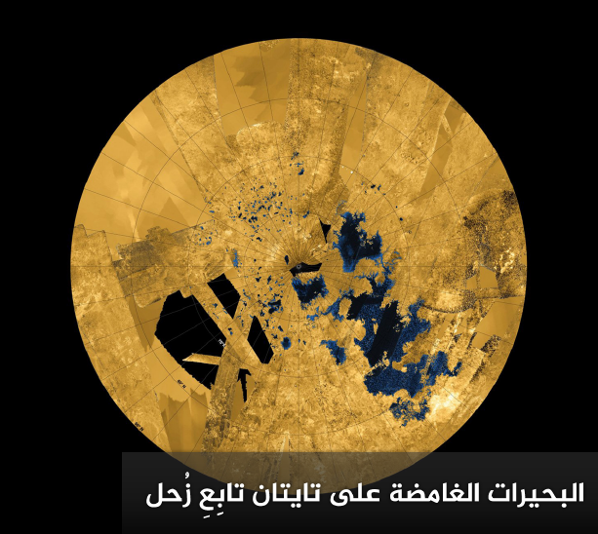

* الفصل الثالث: دراسة استقرار الهُباب الجوّي لتايتان من خلال تحليل الرَّنين المغناطيسي النووي:

The Principle Nuclear Magnetic Resonance Spectroscopy

هي من إحدى التّقنيات الحديثة الّتي تُساعِد في استنباط الصّيغ التركيبيَّة والتَّشكُّل الفراغي للمُركبات العضويّة، حيثُ تُعتَبر طريقةً مُجديةً لدراسة المُحيط الإلكتروني للذَّرّات المُنفرِدة وتفاعُلاتِها مع الذَّرّات المُجاوِرة، كما تُساعِد تلك الدّراسات على تفسير بُنية الجُزيئات وحركتِها، وكذلك تُستَخدَم تلك المطيافيّة في تعيين تركيز المُركبات، حيث تعتمد الطَّريقة على استغلال الرّنين المغناطيسي النووي لأحد التَّفاعُلات الرَّنانة بين العزم المغناطيسي للأنوية الذّريّة في العيّنة مع مجال مغناطيسي خارجي عالي التَّردُّد، تُستَخدم كعيّنات نظائر مُعيّنة، لها لف مغزلي نووي مُختلف عن الصّفر في حالتِها القاعيّة، أمثال تلك النّظائر: ذرَّات (H1, O17, C13, N15)، حيث يَعمَل جهاز الرَّنين المغناطيسي بالاعتماد على وجود مجال مغناطيسي خارجي قوي فتنشَأ لدينا مُستويات الطَّاقة المغناطيسيّة الَّتي تَحدُث بينها عمليَّات الانتقال،

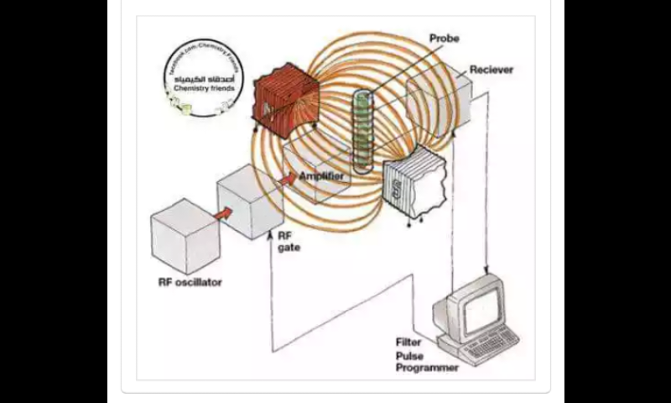

والأشعَّة الكهرومغناطيسيّة المُستَخدمة ذات طول موجي كبير وثابت من أشعَّة الراديو بينما نُغيّر شدّة المجال المغناطيسي وبذلك يحدُث الامتصاص للأشِعّة عِندما تتساوى مع المجال المغناطيسي لأنوية الذَّرَّات مثل (p31, f19,)، بعددٍ فرديٍّ مِن البروتونات وبالتالي لها غزلاً نووياً مقدارُه 2/1 لذلك يكون لأنويتِها عزمٌ مغناطيسيٌّ أثناء حركتِها المغزليّة حول نفسِها، ومن المعلوم أنَّ أنوية هذه الذَّرّات مشحونة كهرُبائيّاً فإنَّ حركتها المغزليّة تكون مصحوبةً بمجالٍ مغناطيسيّ ضعيف أي ما يُشبه المغناطيس الصَّغير جدّاً، وفي حالة عدم وجود مجال مغناطيسي يؤثّر عليه فإنَّ محور غزلِهِ يأخذ أيَّ اتّجاه وتكون مُحصّلة هذا الغزل تُساوي الصفر.

* ومِن أهمّ تطبيقات هذا الجهاز:
* استنباط الصّيغ التَّركيبيّة والتّشكيل الفراغي للمُركبات العضوية.
* دراسة سرعة تفاعُلات بعض المُركبات الكيميائيّة.
* دراسة تأثير درجة الحرارة على المُركبات العضويّة المُختلِفة وتفاعُلاتِها.
* وهذا مِن أهمِّ ما نحتاجُهُ لاكتشاف وفهم بيئة "تايتان" الكيميائيّة العجيبة. ([4])

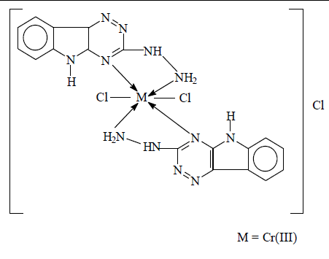

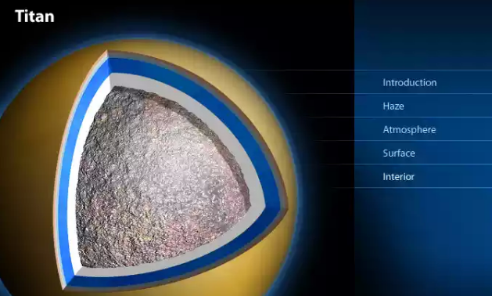

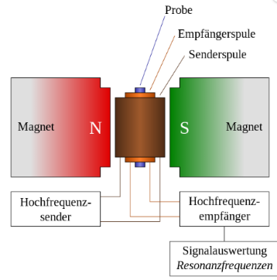

* الباب الثّاني: غيومٌ وبحار في تايتان..؟!!
* الفصل الأوَّل: هل تُمطِرُ غيومُ تايتان ماءً أم ماذا ؟؟

لا تتشكَّل الغيوم الجليديّة في قطب تايتان بنفس الطّريقة الّتي تتشكَّل فيها الغيوم المطريّة في الغلاف الجوي لكوكب الأرض، فبالنسبة للسُّحب المَطريّة ، يتبخَّر الماء من على سطح الأرض ويواجه درجات حرارةٍ بارِدة جدّاً عِند ارتفاعِهِ في طبقة التُّروبوسفير، حيثُ تتشكَّل الغيوم عندما يصل الماء المُتبخّر إلى ارتفاع تكون فيه درجات الحرارة وضغط الهواء مُناسبين لحدوث عمليّة التكاثُف، ولكن ماذا عن الغيوم الجليديّة في الغلاف الجويّ لتايتان؟؟

حيث تتشكَّل السُّحب القُطبيّة في قمر تايتان على ارتفاعاتٍ أعلى وبطريقةٍ مُختَلِفةٍ وبشكلٍ كُلّيٍ، حيثُ يَعمَل الدَّوران الحاصل في الغلاف الجوي على نقل الغازات مِن القُطبِ الموجود في نصف القمر الدَّافِئ، إلى القطب الموجود في نصف القمر البارد، حيثُ يَنخَفِضُ الهواء الدَّافئ هُناك بنفس طريقة تصريف المياه في حوض الاستحمام، وتُعرَفُ هَذِه العمليَّات باسم الانخساف Subsidence.

الغازات المُنخفِضة عبر طبقات الغلاف الجوي مُكوَّنة مِن هيدروكربونات شبيهة بالضباب الدُّخاني Smog يحوي على عناصِر كيميائيّة تُدعى بالنتريل. حيث تتعرَّض هذه الغازات إلى درجات حرارة أكثر برودة كُلَّما استمرَّت بالانخفاض عبر طبقات الغلاف الجوّي.

* ولكنَّ السُّؤال الَّذي يُراوِدُ أذهان العُلماء:

لماذا تتشكَّلُ الغيوم في عِدَّةِ طبقاتٍ خِلال مدىً مِن الارتفاعات في الغلاف الجويّ لتايتان؟ وذلك لأنَّ هذا المَظهَر غير مَعروفٍ أبداً بالنّسبة لنا ولطبيعة كوكبِنا، ويُمكِنُنا إرجاع السَّبب في تَشكُّل هَذه الظَّاهِرة إلى أنَّ كُلّاً مِن هَذِهِ الغازات يتكاثَف عِند درجة حرارةٍ مُختَلِفة. ([5])

* الفصل الثَّاني: غازات وبحار تايتان:

حيثُ أنَّنا لإسالة غازٍ مُعيَّن يجب تبريده إلى درجة حرارة أقل من درجة حرارتِه.

وهُناك تقيةٌ ميكانيكيّة تُسمَّى انتقال الحرارة بطريقة الحمل، حيثُ تتمثَّل في انتقال الجُزيئات مِن المواضع السَّاخِنة إلى المواضِع الباردة.. ومِن المعلوم لدينا جميعاً أنَّ الهواء السَّاخِن دوماً يَصعَدُ إلى طبقات أعلى مِن الهواء البارد، وهُنا يُمكِنُنا أن نستنتج أنَّ أبرد طبقة في الغلاف الجوّي للكوكب.. هي الطَّبقة المُلامِسة لسطحِهِ تماماً، وهذا ما يُساعِد على تشكُّل البحار الهيدروكربونيّة حيثُ أنَّ جميع تلك الغازات الَّتي تتكاثف في طبقاتٍ مُتباينة في الغلاف الجوّي.. تتحوَّلُ جميعُها إلى سوائِل في الطَّبقة الأبرد، وهي الطَّبقة الَّتي نُلاحِظُ تشكُّل البحار والمُحيطات على تايتان، لأنَّهُ عِند انتقال الحرارة عن طريق تيَّارات الحمل.. ترتفع طبقات الوط السَّاخِنة إلى الأعلى لتَحُلَّ محلَّها الطَّبقات الباردة.

* يُمثّل الجدول التَّالي درجة الحرارة وحرارة تغيُّر الحالة لتبخُّر مجموعة مِن الأجسام النقيَّة وتحت الضَّغط 1.013*10^5

|  |  |  |
| --- | --- | --- |
| * Lv(kj/mol) | * Teb(C) | الفرد الكيميائي |
| * 36.6 | * 98.4 | الهبتان |
| * 33.8 | * 80.1 | البنزن |

* وبما أنَّ الإيثان يُشكّل نسبةً كبيرةً مِن غاز تايتان وبُحيراتِه نُنوّه أنَّ طاقة التمسُّك الخاصَّة بجُزيء الإيثان C2 H6 هي الطَّاقة Eẟ المُحوَّلة أثناء التّفاعُل:

C2H6 >>>>> 2C + 6H

ẟE = DC-C + 6DC-H

= 348 + 6*410

= 2820 KJ/MOL

حيثُ نَذكُر أنَّ الضغط الجوّي على تايتان يُساوي 160 كيلو باسكال.

* وتايتان لا يوجد به حقل مغناطيسي وفي بعض الأحيان يَدور خارِج الغلاف المغناطيسي لزُحَل، وهو إذا مَكشوفٌ مُباشرةً للرّياح الشمسيّة، ويُمكن أن تتأيَّن بعض الجُزيئات مِن قمَّة الغلاف الجوّي وتُحمَل بعيداً،
* وفي السَّطح درجة حرارة تايتان تكون (290) فهرنهايت وفي هذه الدَّرجة الماء المُثلَّج لا يصعد إلى الأعلى وبالتَّالي يوجَد القليل مِن بخار الماء في الغلاف الجوّي، ولذلك مِن الواضِح وجود العديد مِن التَّفاعُلات، وفي النَّتيجة الأخيرة مِن المُحتَمَل حسبَ المعلومات المُتوفِّرة وجود طبقات مِن السُّحُب عند حوالي 200 و 300 كيلومتر فوق السَّطح.
* ويسعى العديد مِن العُلماء لمعرفة سبب هذا اللون البُرتُقالي الغريب الَّذي يتميَّز بِه تايتان حيثُ يُرجَّح الأمر أنَّ كميَّةً قليلةً مِن المواد الكيميائيَّة المُعقَّدة يجب أن كون مسؤولة عن هذا اللون.
* ونُريدُ أن نُنوِّهَ أنَّ بحار الإيثان على تايتان يتراوَحُ عُمقُها إلى قُرابة ال 1000 متر.
* وبالنّسبة إلى الغازات على تايتان:

يتكوَّن الإيثان والهيدروكربونات الأُخرى بسبب تفاعُلات كيميائيَّة جويَّة، تنشأ عن تكسُّر جُزيئات الميثان بفعل الإشعاع الشمسي، وبعض الهيدروكربونات تدخل في مزيدٍ مِن التَّفاعُلات لتكون عوالِق جويَّة دقيقة تُسبّب صعوبة رصد تايتان في الضَّوء المَنظور، وقد تمَّ التَّعرُّف على السَّائِل باستخدام تقنية تُعالِج التداخُل النَّاشِئ عَن المواد الهيدروكربونيَّة الأُخرى، ولكن هُناك أرصاد تؤكّد وجود عمليات البخر على سطح تايتان وهو الشّيء الَّذي لَم يستَطِع العُلماء دراسَتَهُ لأنَّ ظاهِرةً كَتِلك أبَعد ما يكون عَن أجواء الأرض وظروفِها، حيثُ استبعَد العُلماء أيضاً وجود الجليد والأمونيا ومُركباتٍ أُخرى في عدَدٍ مِن البُحيرات الهيدروكربونيّة كَبُحيرة "أونتاريو"، الَّتي يبدو أنَّها تتبخَّر، ومُحاطةٌ بساحِلٍ يظهَر في صور "كاسيني" بلونٍ فاتِحٍ، كما رَصدَت كاسيني تزايُد مساحة شواطِئ أونتاريو نتيجة لعمليَّة البخر.

حيثُ أنَّهُ يوجَدُ تفاعُلٌ بين أمزِجةٍ مُختَلِفةٍ مِن المُكوّنات يؤدّي إلى تشكيل وسادةٍ هوائيّةٍ نيتروجينية في البُحيرات والغلاف الجويّ أيضاً، وإذا انخفضَت درجة الحرارة أقل مِن درجة التَّجمُّد للميثان، والَّتي هي ناقص 279 درجة فهرنهايت فإنَّ النتيجة ستكون تشكيل جليد في فصل الشتاء وذلك بفضل انتظام الجُزيئات فراغيَّاً والقضاء على أي فراغات بينها، وسيطفو هذا الجليد على بُحيرات وبِحار القمر.

* ومِن جِهةٍ أُخرى مُهِمَّة: ألا يُمكِنُ أن نتساءَل عَن إمكانيَّة وجود رياحٍ على تايتان، وذلك لتشابُهِ بُنيتِهِ الأساسيَّة مع الأرض؟

ويأتي الجواب نعم... توجَدُ رياحٌ ذاتُ تأثيرٍ واضِحٍ على تايتان،

حيثُ يتواجَدُ بحر "ليغي" بالقُرب مِن القُطب الشمالي للقمر، ويتميَّز هذا البحرُ وبالقُرب مِن هذا البحر توجَدُ كُثبانٌ رمليَّةٌ رائِعة حيثُ يقول "ألكسَندَر هايس " مِن جامِعة كورنيل الأمريكيَّة: "نحنُ نَعلَمُ بوجود كثبانٍ جميلةٍ طولُها مِئات الأمتار، وهذا يَعني وجود الرّياح".. ويُضيف:

تُشير الحسابات إلى أنَّ ليغي يحتوي على كميَّة كربوهيدرات تُعادِل 40 مرَّة احتياطي الكُرة الأرضيَّة مِن النَّفط.. أمَّا مجموع ما تحتويه بُحيرات وبحار القمر فَيُعادِل 300 مرَّة مِمَّا في الأرض مِن وقود.

* وهُنا نَصِلُ إلى نتيجةٍ عظيمة لا يُمكِنُ إهمالُها أبداً تُختَصَرُ بالعبارة التَّالية:

"يُوجَدُ على تايتان أمطارٌ مُنتَظمة لغاز الميتان وبُحيراتٌ مِن المواد الهيدروكربونيّة القابلة للاشتعال الَّتي: لو نُقِلَت إلى الأرض بصورةٍ ما.. لن يكفي أُكسجين الأرض كُلَّهُ لحرقِها. " [6]



* الخاتمة:
* وفي ختام هذا البحث نودُّ أن نُنوّه لِفكرةٍ مُهِمَّة: أنَّ مَن قام بجميع هَذِه الاكتشافات والدّراسات هُم وكالة الفضاء الأمريكيّة ناسا ووكالةُ الفضاء الأوروبيّة وأنَّهُ لَم يَتم إصدار أي ورقة علميّة موثوقة تَخُص جانِب مشاريع الاستثمار ولَكِن مِن الواضِح أنَّ وكالة ناسا ووكالة الفضاء الأوروبيّة قادِرون ماديَّاً بالعتاد والدراسات أن يَغزو ثروات تايتان في ظِل أزمةٍ بشريّةٍ على كوكب الأرض مِن نقصٍ في مخزون النَّفط وغيرِه..

فمِن واجِبِنا هُنا أن نستَغِل الثروات الماديّة في إقامةِ مشاريع مُهِمَّةٍ أو دَعمِ مشاريعَ موجودةٍ في وطَنِنا لكنَّ قدراتها غير كافية للإقلاع في بحر التطوَّرات ومُواكبةُ باقي وكالات دول العالم.. كالجمعيَّة الفلكيَّة السُّوريّة ومُحاضرات التعريف بِكُل جديد في مجال الفضاء والتكنولوجيا.

والله وليُّ التَّوفيق.

* فهرس المُحتويات:

|  |  |
| --- | --- |
| العنوان | الصفحة |
| المُقدمة | 2 |
| الباب الأوَّل: "تايتان" عالَمٌ يُضارع الأرض في الطَّقس والكيمياء المُعقَّدة. | 3 |
| _ الفصل الأوَّل: "تايتان" التَّابع المُغطَّى بالهيدروكربونات السَّائلة. | 3 |
| _ الفصل الثَّاني: ما هي الثُّولينات؟؟ | 4 |
| _ الفصل الثَّالِث: دراسة استقرار الهباب الجوّي لتايتان مِن خلال الرَّنين المغناطيسي النووي. | 6 |
| الباب الثَّاني: غيوم وبحار في تايتان..؟!! | 9 |
| _ الفصل الأوَّل: هَل تُمطِر غيوم تايتان ماءاً أم ماذا...؟؟ | 9 |
| _ الفصل الثَّاني: غازات وبحار تايتان. | 10 |
| الخاتمة | 13 |

* المراجِع والمصادِر:

|  |
| --- |
| *http: // nasainarabic.org /r/a/1395* |
| *NASA/JPL_Caltech/ASI/USGS* |
| [*http://www.jpl.nasa.gov/news/news.cfm?retease=2008_152*](http://www.jpl.nasa.gov/news/news.cfm?retease=2008_152) |
| [*http://saturn.jpl.nasa.gov/home/index.cfm*](http://saturn.jpl.nasa.gov/home/index.cfm) |
| *Passage to a ringed word, The Cassini – Huygens mission to Saturn and Titan.* |
| *Titan: the earth_like moon. Athena coustenis and fred taylor. World scientific publishing, 1999* |

1. http: // nasainarabic.org /r/a/1395
2. NASA/JPL_Caltech/ASI/USGS
3. http://www.jpl.nasa.gov/news/news.cfm?retease=2008_152
4. http://saturn.jpl.nasa.gov/home/index.cfm
5. Passage to a ringed word, The Cassini – Huygens mission to Saturn and Titan.
6. Titan: the earth_like moon. Athena coustenis and fred taylor. World scientific publishing, 1999